**SISTEMA DE ASISTENCIA POR WIFI**

**Especificación de Caso de Uso:**

**CUS003-Gestionar Proyecto**

Versión 1.0

**Lima, 8 de noviembre de 2018**

**Control de Versiones**

|  |  |  |  |
| --- | --- | --- | --- |
| **Fecha** | **Versión** | **Descripción** | **Autor** |
| 08/11/2018 | 1.0 | Creación del documento. | Raúl Vidal Trujillo |
|  |  |  |  |
|  |  |  |  |
|  |  |  |  |
|  |  |  |  |
|  |  |  |  |
|  |  |  |  |

**ÍNDICE**

**SISTEMA SAPW** **1**

**ESPECIFICACIÓN DE CASO DE USO: 1**

**CU001-GESTIONAR PROYECTO** **1**

**1.** **INTRODUCCIÓN 4**

**1.1** **Propósito 4**

**1.2** **Alcance 4**

**1.3** **Definiciones, siglas y abreviaciones 4**

**1.4** **Referencias 4**

**1.5** **Resumen 4**

**2.** **DESCRIPCIÓN GENERAL 5**

**2.1** **Diagrama de Casos de Usos 5**

**2.2** **Breve Descripción 5**

**2.3** **Actores 5**

**2.4** **Precondiciones 5**

**2.5** **Pos Condiciones 6**

**2.6** **Flujo Básico 6**

**2.7** **Excepciones 6**

**2.8****Requerimientos no funcionales 7**

1. **Introducción**
   1. **Propósito**

El propósito de este caso de uso es explicar uno de los módulos del proceso de Seguimiento de desarrollo, explicando cada paso que interviene en esta parte.

* 1. **Alcance**

El sistema puede solo reconocer a los proyectos que han sido previamente registrados.

El sistema puede solo reconocer a las actividades que han sido previamente registradas.

* 1. **Definiciones, siglas y abreviaciones**

No aplica

* 1. **Referencias**

SAPW_ER.xlsx

* 1. **Resumen**

El permite que el jefe de proyectos asigne las actividades de proyecto a el equipo de desarrollo, permitiendo que el equipo de desarrollo estime los tiempos en los que puede lograr terminar esa actividad. Además, permite que el jefe de proyecto pueda pedirle a un integrante del equipo de desarrollo que reestime una actividad debido a que se necesita que esta actividad se cumpla en menos tiempo del que se estimó.

1. **Descripción General**
   1. **Diagrama de Casos de Usos**

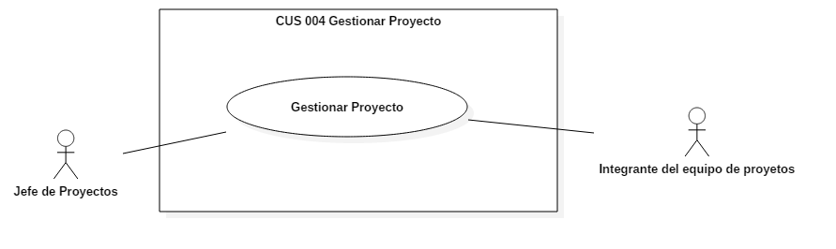

**Figura 1. Prototipo del Caso de uso: CU04- Gestionar proyectos**

* 1. **Descripción**

Esta funcionalidad permite que el Jefe de Proyectos pueda asignar las actividades del proyecto al equipo de desarrollo, y ellos puedan estimar el tiempo en que les permitirá completar con éxito la actividad.

* 1. **Actores**
* Jefe de Proyecto: Con este nombre se ha generalizado a cualquier empleado que utilice el sistema con el perfil de Jefe de Proyecto para que se encargue de gestionar los proyectos.
* Integrante del equipo de desarrollo: Con este nombre se ha generalizado a cualquier empleado que utilice el sistema con el y se encargue de realizar actividades relacionadas con planificación, desarrollo y ejecución de proyectos en la empresa.
* SAPW: Sistema de Asistencia por WIFI.

* 1. **Precondiciones**

El sistema debe de pedir el ingreso de la cuenta del jefe de proyecto para poder continuar la transacción.

* 1. **Post Condiciones**

El sistema debe permitir que el equipo de desarrollo pueda dar por terminada una actividad con éxito.

* 1. **Flujo Básico**

1. El sistema muestra todas las actividades del proyecto que se encuentren en estado de pendiente.
2. El jefe de proyectos seleccionar un integrante del equipo de proyectos y debe presionar el botón “Asignar actividad”
3. El integrante del equipo de proyectos al que se le asigno la actividad podrá encontrar la actividad asignada y deberá de ingresar el tiempo en días en que le tomará llevar a cabo la actividad con éxito.
4. El integrante del equipo de proyectos debe ingresar la cantidad de días y presionar el botón “Estimar tiempo”.
5. El jefe de proyectos confirma la estimación hecha por el integrante del desarrollo y presiona el botón “Confirmar “, cambiando el estado de la actividad a “En ejecución”
6. El sistema debe permitir que el integrante del equipo de proyecto de por finalizada la actividad
   1. **Excepciones**

**[EX1]: Validación de existencia del registro de tarjeta del cliente**

* El Sistema valida que la cantidad de días ingresados por el integrante del equipo de proyectos sea un número positivo y mayor que cero.
  1. **Prototipos visuales**
  2. **Requisitos no funcionales**
* El tiempo de respuesta para este caso de uso debe de ser mínimo, ya que una demora en el la asignación de proyectos y podría causar la incomodidad del usuario.